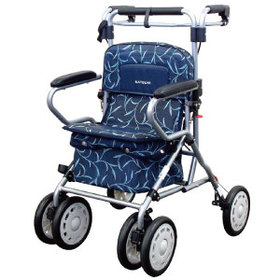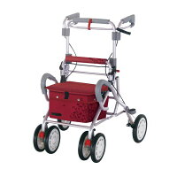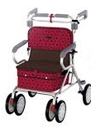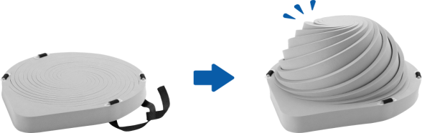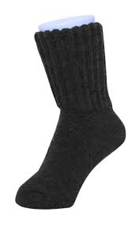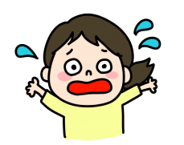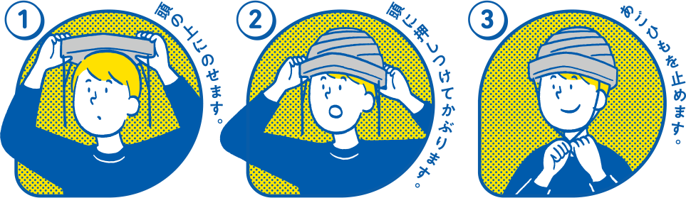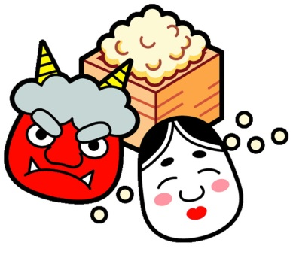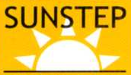

防災グッズ

３０８単位

（4足）

（2足）

ＤＥＲＵＣＡＰ（でるキャップ）

**大牟田市萩尾町　原田敏子様**

このように荷物をたくさんいれることが

できる歩行器もレンタルができます。

相談員にご相談ください。

介護保険レンタル可

（半額）

１,１８８円→５９４円

在庫限り　↓

男性　２４～２６㎝

女性　２２～２４cm

テイコブあったかくつ下

大特価

鬼の角じゃないよ！

約３秒で装着可能。

収納場所をとらない

軽量でこども、高齢者まで安心フィット

火と衝撃より保護

そんな時に

※ヘルメットは保管場所に困る・・・

※サイズが合わない・・・

※ご利用者、スタッフ分数がない・・・

　　　　　　　　　　　　　　↓

そんな時にあってほしない災害が

1枚　３,９００円（税抜き）

お日さま便り

インフルエンザが猛威をふるっております。

みなさま体調はいかがですか？

朝日うけ　　蘭に輝く　　蜜の玉

**～今月の俳句～**

平成31年2月

**サンステップ　瀬高店　 0944-62-5562　　　　みやま市瀬高町下庄697番地の１**

**大牟田店　0944-54-3350　　　　大牟田市不知火町一丁目５－４**